**Báo cáo tổng kết**

Họ và tên: Vũ Hữu Thắng

MSSV: 18021150

Đề tài: Website bán giày online

# Website:

## Giới thiệu chức năng:

Website bán giày có đầy đủ chức năng của một trang web bán hàng ví dụ như:

* Trang chủ
* Bảng sản phẩm
* Bảng chi tiết từng sản phẩm
* Tài khoản
* Giỏ hàng
* Thanh toán
* Tìm kiếm sản phẩm

Cở bản về trang web: Bạn có thể tìm sản phẩm trên trang chủ, nếu muốn tìm nhanh hơn có thể sử dụng tìm kiếm đã được tích hợp csdl để đễ dàng tìm kiếm. Khi tìm được sản phẩm mong muốn có thể thêm vào giỏ, cơ bản muốn thêm giỏ và mua ta cần tạo 1 tài khoản với đầy đủ thông tin. Từ đó bạn có thể đễ dàng thêm và chọn lựa những món hàng mong muốn

Link trang web: <https://na-destiny.herokuapp.com/>

User test :00000000/00000000 (Hoặc có thể tự lập trong phần đăng kí)

# Các bảng dữ liệu quan hệ :

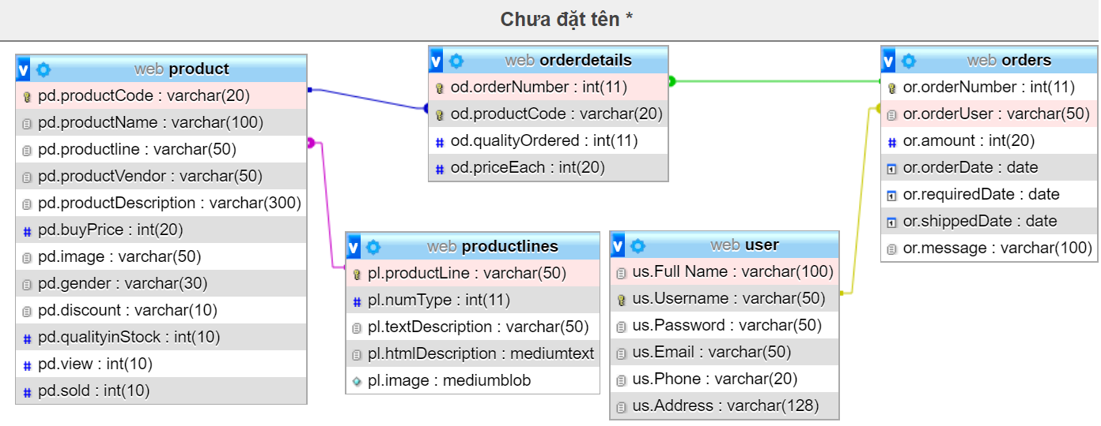

## Bảng:

1. product: Chứa trông tin các sản phẩm từ Mã sản phẩm, tên sản phẩm đến các thông tin về số lượng, giá bán
2. productlines: Chứa thông tin về từng dòng sản phẩm cùng mô tả
3. orders: Chứa thông tin về các đơn hàng cùng thông tin giao dịch
4. orderdetails: Chứa thông tin chi tiết về từng đơn hàng, các sản phẩm trong đơn và số lượng
5. user: Chứa thông tin của từng tài khoản đăng kí và mua hàng

# Các lệnh truy vấn cơ sở dữ liệu trong ứng dụng:

## Các lệnh Select:

- SELECT `us.Email` FROM user WHERE `us.Email`='$email';

- SELECT `us.Phone` FROM user WHERE `us.Phone`='$phone';

- SELECT `us.Username` FROM user WHERE `us.Username`='$username';

- SELECT `us.Username`, `us.Password` FROM user WHERE 'us.Username' = '$username';

- SELECT \* FROM product WHERE `pd.productCode`= $i;

- SELECT `pd.productCode`, `pd.buyPrice` FROM product

WHERE `pd.productCode`= {$id};

- SELECT \* FROM product WHERE `pd.productCode` IN (Code php nhập id tại đây)

ORDER BY `pd.productCode` ASC;

- [SELECT](http://localhost/phpmyadmin/url.php?url=https://dev.mysql.com/doc/refman/5.5/en/select.html" \t "http://localhost/phpmyadmin/mysql_doc) `pd.productCode` FROM `product`

WHERE `pd.productName` [LIKE](http://localhost/phpmyadmin/url.php?url=https://dev.mysql.com/doc/refman/5.5/en/string-comparison-functions.html" \l "operator_like" \t "http://localhost/phpmyadmin/mysql_doc) '%NIKE%';

## Các lệnh Insert:

- INSERT INTO user (`us.Full Name`, `us.Username`, `us.Password`, `us.Email`, `us.Phone`,

`us.Address`)

VALUES ('$fullname', '$username', '$password', '$email', '$phone', '$address');

- INSERT INTO orders (`or.orderUser` ,`or.amount`, `or.orderDate`, `or.requiredDate`, `or.shippedDate`, `or.message` )

VALUES ('$User', '$amount', NOW (), ADDDATE (NOW (), INTERVAL 30 DAY), null, null);

- INSERT INTO orderdetails (`od.orderNumber`, `od.productCode`, `od.qualityOrdered`, `od.priceEach`)

VALUES ('$lastid', '$id', '$quality\_need', '$price');

## Các lệnh Update:

- UPDATE product SET `pd.qualityinStock`= (Số lượng update)

WHERE `pd.productCode`=$id;